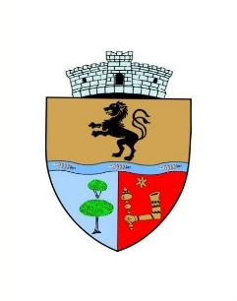
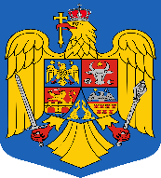
COMUNA SĂLARD - SZALÁRD KÖZSÉG
Sălard Nr.724, C.P. 417450, Judeţul Bihor, România
CIF:4641318, Tel /Fax: 0259 / 441049 e-mail: primariasalard@yahoo.com comunasalardbh@gmail.com
web.site: www.salard.ro
_________________________________________________________________________
Anunţ public
ŞEDINŢĂ EXTRAORDINARĂ
a Consiliului local al comunei Sălard
în data de 20 decembrie 2023 ora 10,00

În conformitate cu prevederile art. 133 , alin. (1) din Ordonanța de Urgență a Guvernului nr. 57/2019 privind Codul administrativ, Se convocă şedinţa extraordinară a Consiliului local al comunei Sălard, care va avea loc în data de 20 decembrie 2023, ora 10,00 în sala de şedinţe a comunei Sălard, conform Dispozitiei nr. 201 / 15.12.2023 emisă de Primarul comunei Salard,Nagy Miklos, Ordinea de zi a şedinţei se aduce la cunoştinţa locuitorilor comunei Sălard, potrivit dispoziţiilor art. 135 , alin. (4) din Ordonanța de Urgență a Guvernului nr. 57/2019 privind Codul administrativ:
1.Proiect de hotărâre privind aprobarea ordinii de zi a sedinței extraordinare din 20 decembrie 2023 Inițiator: primar - Miklos Nagy
2.Proiect de hotărâre privind aprobarea procesului verbal al şedinţei ordinare a Consiliului local al comunei Sălard din data de 28 noiembrie 2023 Inițiator: primar - Miklos Nagy
3.Proiect de hotărâre privind rectificarea bugetului de venituri si cheltuieli a comunei Sălard ,pe anul 2023- varianta a VIII-a
Inițiator: primar - Miklos Nagy

SECRETAR GENERAL UAT, ADRIANA – GABRIELA DAMIAN

